U lipnju 2020. godine učiteljica geografije Danijela Perenc-Jaušovec provela je anketu na temu Zadovoljstvo učenika nastavom na daljinu iz geografije među učenicima šestog razreda I. Osnovne škole Čakovec.
Nastava na daljinu provodila se od 16.3.2020. pa do kraja školske godine 26.6.2020. putem platforme Teams, ali zbog preopterečenosti sustava nije bila provedena u realnom vremenu.
Anketa je provedena s ciljem utvrđivanja dobrih i loših strana organizacije nastave na daljinu iz geografije kako bi se nastava unaprijedila u slučaju da i iduće školske godine bude potrebno odrađivati nastavu online.
U istraživanju je sudjelovalo 56 učenika od ukupno 79 što iznosi 71%. U anketi je sudjelovalo 29 učenica (52%) i 27 učenika (48%). Anketa se satojala od 20 pitanja i bila je anonimna.

Rezultati
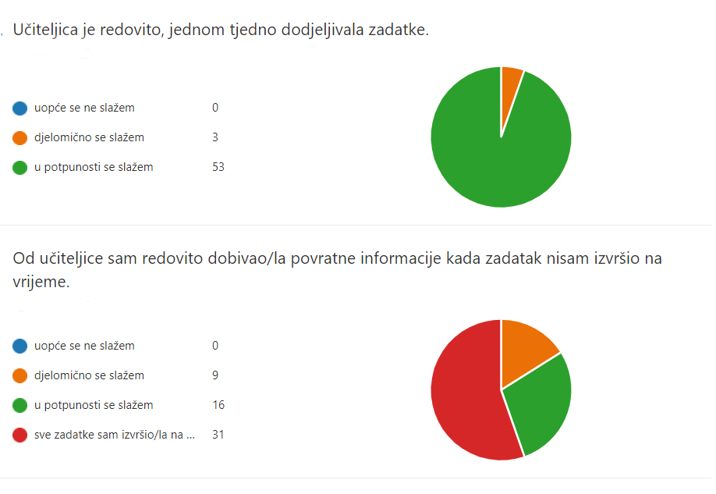
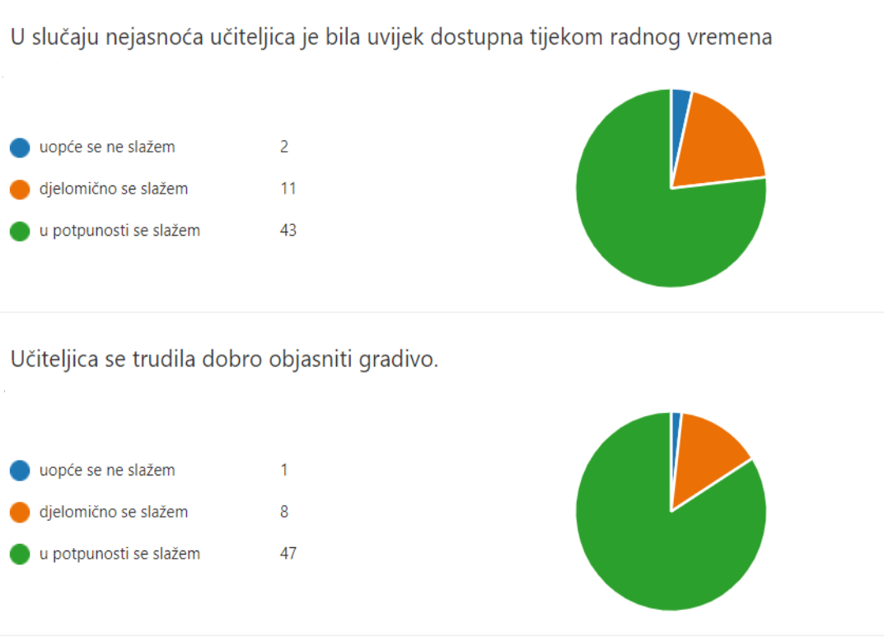
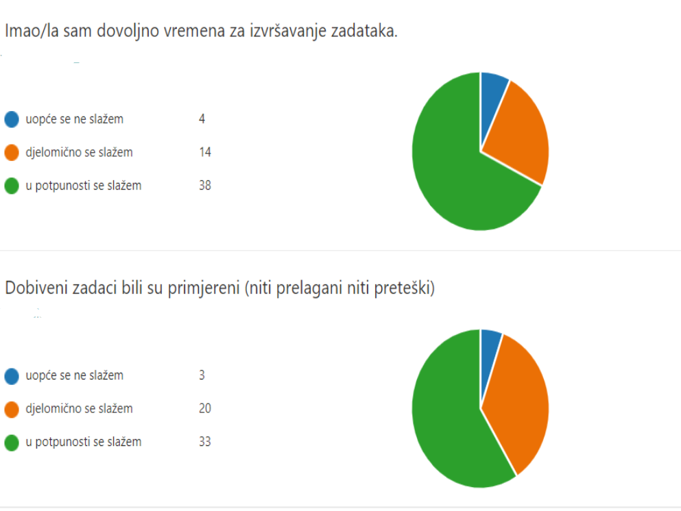

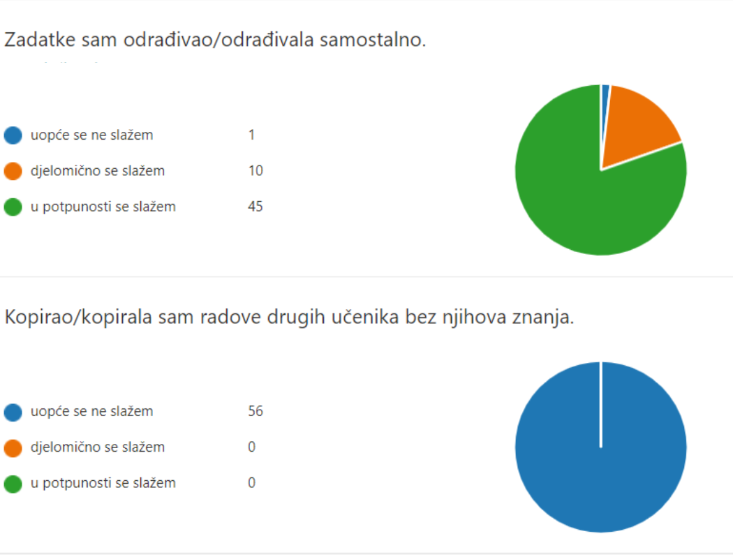

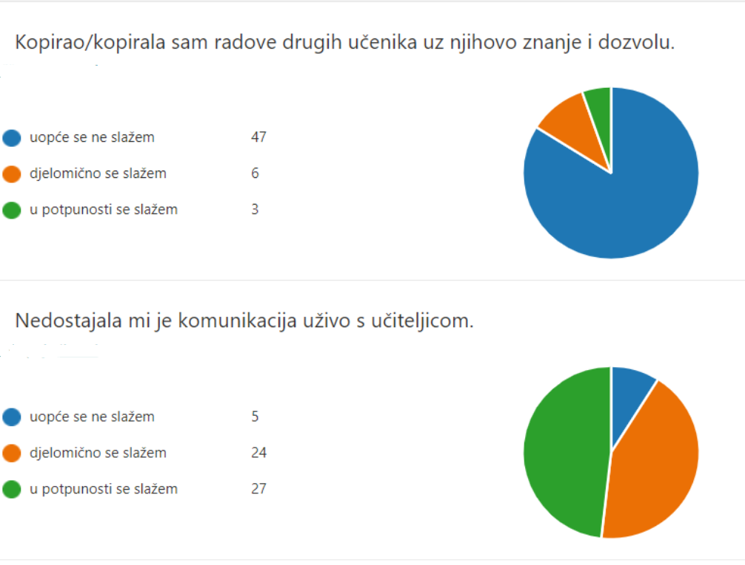
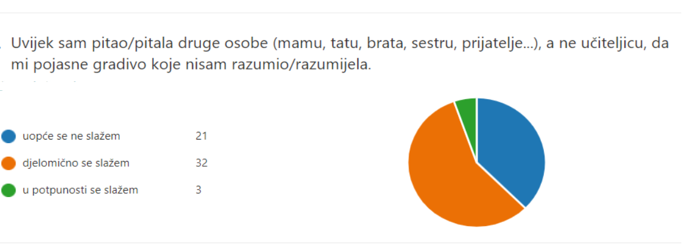

Iz rezultata ankete je vidljivo da su učenici redovito jednom tjednom, kada je geografija bila po rasporedu dobivali zadatke koje su trebali riješiti. Velik broj učenika je redovito, u roku ispunjavao svoje obaveze, a ostale je učiteljica redovito podsjećala kako bi učinili isto.
Što se tiče primjerenosti (težine) zadataka dobi i sposobnostima učenika 59% njih se potpuno slaže, a 36% djelomično slaže da su bili primjereni. Samo 5% učenika smatra da su zadaci bili preteški dok 2% učenika nije samostalno rješavalo zadatke.
80% učenika je samostalno, bez pomoći odrađivalo zadatke, dok je 16% učenika prepisivalo tuđe radove uz njihovo dopuštenje.
Preko 80% učenika se slaže da se učiteljica trudila objasniti gradivo te da je učenicima bila dostupna za pitanja i dodatna pojašnjenja tjekom radnog vremena. Dio učenika se izjasnio da je za dodatna objašnjenja i pomoć pitao druge osobe iz svoje sredine, a ne učiteljicu.
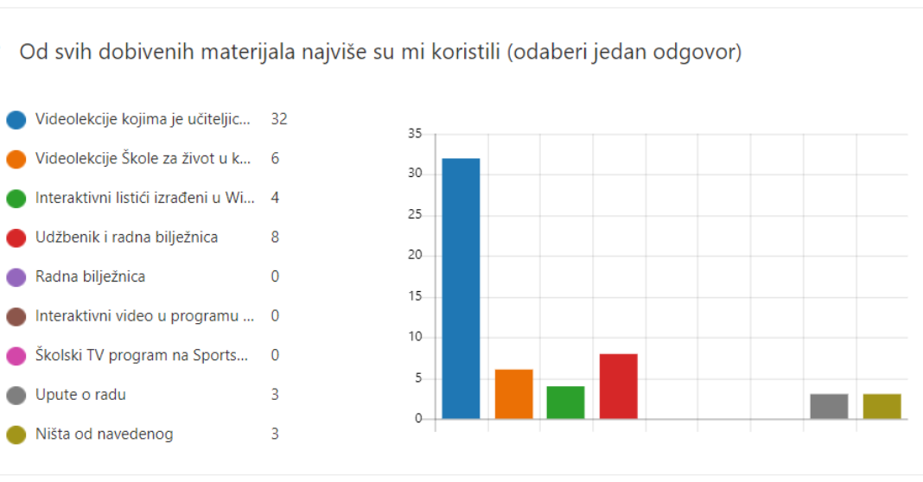

Čak se 57% učenika izjasnilo kako su najbolje učili i radili uz lekcije koje sam im ja snimila, dok su sljedeći po zastupljenosti udžbenik i radna bilježnica sa 14%. Sve ostale oblicke rada koje sam koristila učenici su smatrali manje korisnim. Ovaj potvrđuju i odgovori na sljedeće pitanje koje je glasilo: Odaberi jednu lekciju koja je po tvojem mišljenju najbolje pripremljena (znči u kojoj si ti uz pripremljene materijale najlakše usvojio/la nastavne sadržaje). Glavnina učeničkih odgovora odnosila se ili na videolekcije koje sam samostano snimila ili na lekcije u kojima su učenici prema mojim uputama samostalno izađivali tematske karte.

U pitanju: U nekoj drugoj, novoj nastavi na daljinu iz geografije, htio/htjela bih više (napiši svoje prijedloge) najčešći odgovori su bili: videolekcije koje je snimila učiteljica, nastava uživo preko zooma, kartografski zadaci, manje istraživčkih i projektnih zadataka.
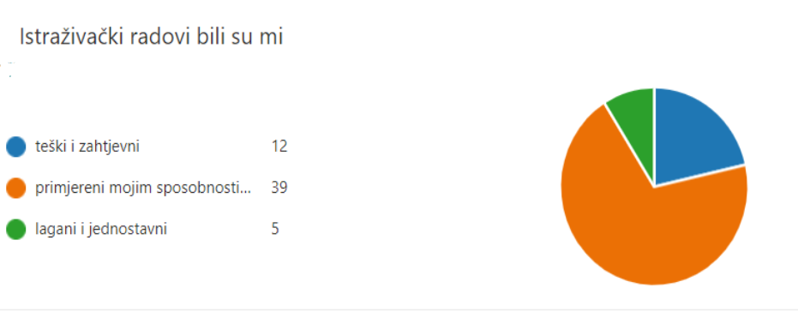
Prema preporuci Ministarstva učenici su dobili i istraživački zadatak koji im je bio ocijenje, pri čemu je 70% učenika smatralo da su bili primjereni dobi i sposobnostima, a 21% da su bili teški i zahtjevni.
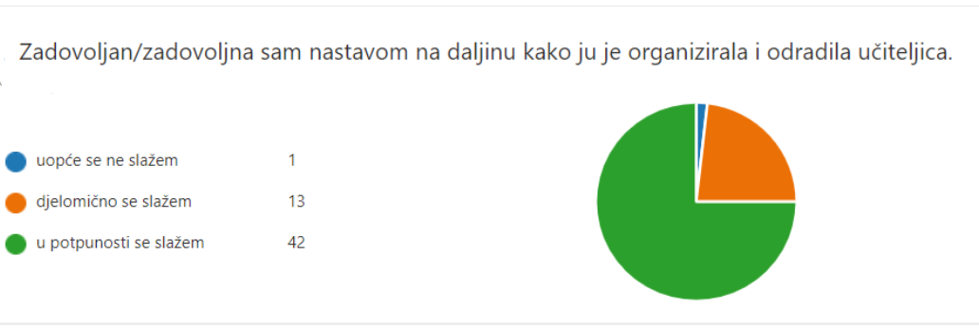
Posljednje pitanje odnosilo se na zadovoljstvo učenika nastavom iz geografije kako sam ju ja provodilo gdje se 75% učenika izjasnilo da je zadovoljno, 13% djelomično zadovoljno, a samo 2% učenika nije zadovoljno nastavom na daljinu iz geografije.

Iz ankete je vidljivo da je nastava iz geografije bila dobro organizirana, primjerena dobi i sposobnostima učenika, ali naravno uvijek ima mjesta za napredak. Učenici su ipak istaknuli da im je nedostajala komunikacija, kako međusobno tako i s učiteljicom te nastava uživo.

